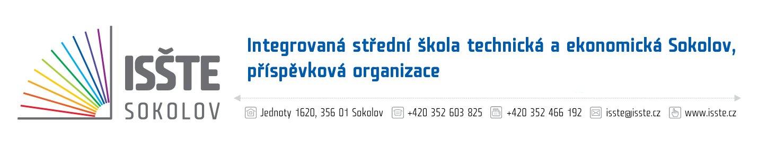

Krycí list nabídky

na akci:
„ISŠTE Sokolov – Nákup ICT techniky 2018“

Údaje o uchazeči

Obchodní firma nebo název
(jedná-li se o právnickou osobu)
Obchodní firma nebo jméno a příjmení
(jedná-li se o fyzickou osobu)
Sídlo
(jedná-li se o právnickou osobu)
Místo podnikání popř. místo trvalého pobytu
(jedná-li se o fyzickou osobu)
Právní forma
IČ
Telefon
Fax
E-mail
Kontaktní osoba pro
jednání ve věci nabídky

Cenová nabídka

Nabídková cena díla bez DPH |  | Kč
DPH |  | Kč
Celková cena včetně DPH |  | Kč

V …………………. dne ……………

……………………………………………………
jméno a podpis
oprávněného zástupce uchazeče

Poznámka: Tento list bude součástí nabídky.

